# جامعة المنارة

# كلية: الصيدلة

# اسم المقرر: فيزياء طبية

# رقم الجلسة (6)

# عنوان الجلسة

# الكثافة النسبية للسوائل

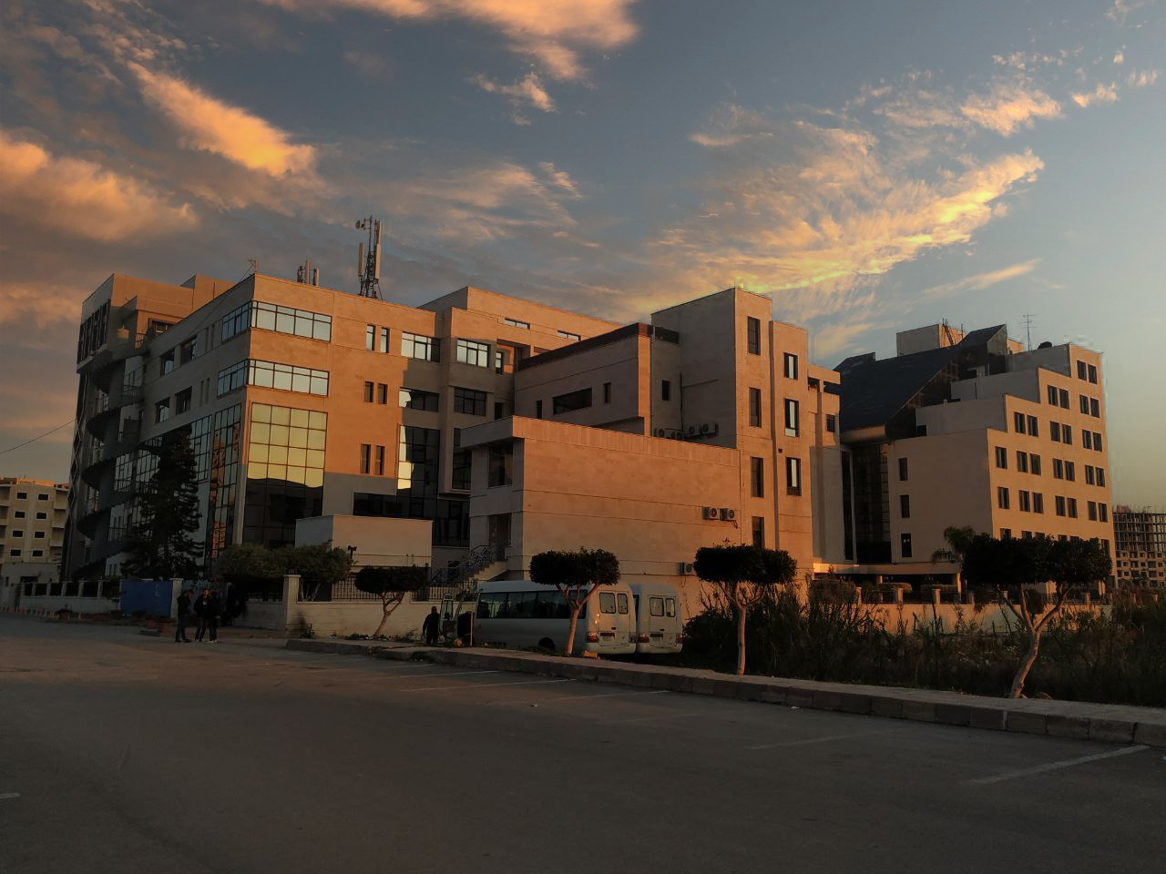

**الفصل الدراسي الصيفي العام الدراسي 2022-2023**

جدول المحتويات

Contents

|  |  |
| --- | --- |
| العنوان | رقم الصفحة |
| الغاية من الجلسة | 3 |
| مقدمة | 3 |
| الأجهزة والأدوات | 4 |
| تنفيذ التجربة | 4 |
| المراجع | 5 |

## الغاية من الجلسة:

قياس الكثافة النسبية لسائل.

## مقدمة:

تعرف الكثافة المطلقة، أو ما يعرف بالكتلة الحجمية، بأنها كتلة واحدة الحجم من هذا الجسم الصلب مقيسه في درجة حرارة T. يرمز لها بالرمز $ρ$ وتقدر بالجملة الدولية بالواحدة ${kg}/{m^{3}}$, وتعطى بالعلاقة الرياضية التالية:

$$ρ_{T}=\frac{M}{V} \left(1\right)$$

حيث أن $ρ_{T}$ هي الكتلة الحجمية للجسم في درجة الحرارة T, و $M$ هي كتلة هذا الجسم و $V$ هي حجمه.

من أجل قياس الكثافة المطلقة لجسم ما تأخذ كتلة حجم من الماء مساوٍ لحجم هذا الجسم في نفس درجة الحرارة T, فتكون الكثافة المطلقة للماء المقطر في الدرجة T هي:

$$ρ_{T}^{`}=\frac{M^{`}}{V} \left(2\right)$$

حيث أن $M^{`}$ هي كتلة حجم من الماء مساوٍ لحجم الجسم المدروس.

بتقسيم العلاقة (1) على العلاقة (2) نحصل على العلاقة التالية:

$$\frac{ρ_{T}}{ρ_{T}^{`}}=\frac{M}{M^{`}}⟹\boxed{ρ_{T}=\frac{M}{M^{`}}∙ρ_{T}^{`}} \left(3\right)$$

إذاً لتعيين الكتلة الحجمية لجسم ما في درجة حرارة معينة T، يجب تعيين نسبة كتلة هذا الجسم إلى كتلة مثل حجمه من الماء المقطر، مأخوذة في نفس درجة الحرارة T، ثم نضرب هذه النسبة بالكتلة الحجمية للماء المقطر، مأخوذة في نفس درجة الحرارة T أيضاً.

أما بالنسبة **للكثافة النسبية** لجسم ما، فتعرف بأنها حاصل قسمة كتلة حجم معين من هذا الجسم في درجة الحرارة T على كتلة حجم مساوٍ له من الماء المقطر مأخوذاً في درجة الحرارة $T=+4^{°}$ وتعطى بالعلاقة التالية:

$$\boxed{d_{T}=\frac{M}{M^{`}}} \left(4\right)$$

بتطبيق هذا التعريف على الماء في درجة الحرارة T, نحصل على العلاقة التالية:

$$d_{t}^{`}=\frac{M^{`}}{M_{+4}^{`}} ⟹ M_{+4}^{`}=\frac{M^{`}}{d_{t}^{`}} \left(5\right)$$

حيث تشير $d_{t}^{`}$ إلى الكثافة النسبية للماء في درجة الحرارة T, و $M^{`}$ إلى كتلته في نفس درجة الحرارة.

**الأجهزة والأدوات (Apparatus):**

1. ميزان حساس.
2. حوض زجاجي.
3. ماء مقطر.
4. ماء مالح أو ماء حلو.
5. دورق كثافة.



**الشكل(1): الدورق الزجاجي (a) مع السدادة (b).**

**تنفيذ التجربة (Carrying out the experiment):**

**تعيين الكثافة النسبية لسائل.**

1. قم بقياس كتلة الدورق مع السدادة الخاصة به (الشكل (1)) مع مراعاة كونه فارغ ونظيف.ولتكن كتلته في هذه الحالة هي $M_{1}$**.**
2. املئ هذا الدورق بالماء المقطر حتى نهايته ثم أغلقه باستخدام السدادة الخاصة به مع مراعاة مسك الدورق من عنقه بأصابع اليد وليس بالكف بالإضافة إلى تجنب تشكل فقاعات هوائية في الماء. في حال تشكل هذه الفقاعات قم باستخدام السلك المعدني للتخلص منها**.**
3. قم بقياس كتلة هذا الدورق المملوء بالماء، ولتكن $M_{2}$**.**
4. احسب **كتلة الماء** **المقطر** من العلاقة التالية: $\left(M^{`}=M_{2}-M_{1}\right)$.
5. ارفع الدورق من على الميزان، قم بنزع السدادة وإفراغه من الماء بشكل كامل مع الحرص على تجفيفه جيداً.
6. أملئ الدورق بشكل كامل بالسائل المطلوب حساب كثافته مع مراعاة عدم تشكل فقاعات الهواء، تماماً كما في حالة الماء المقطر, ثم أحسب بنفس الطريقة السابقة كتلة هذا الدورق ولتكن $M_{3}$.
7. احسب كتلة **السائل** من العلاقة التالية: $\left(M=M_{3}-M_{1}\right)$.
8. احسب الكثافة النسبية للسائل المدروس باستخدام العلاقة (4).
9. كرر التجربة ثلاثة مرات من أجل نفس السائل وسائل ملحي، ورتب النتائج في الجدول (1).
10. احسب كلاً من الخطأ المطلق والنسبي المرتكبين في حساب قيمة $d_{T}$.
11. قارن ما بين قيمة الكثافة النسبية للسائل الملحي والكثافة النسبية للكحول الإيتيلي, ماذا تستنتج؟
12. **ما هي السوائل ضمن جسم الإنسان الممكن قياس كثافتها النسبية؟**

**الجدول (1)**

|  |  |  |  |  |  |  |
| --- | --- | --- | --- | --- | --- | --- |
| $$d_{T}=\frac{M}{M^{`}}$$ | $$\frac{M=M_{3}-M_{1}}{\left[g\right]}$$ | $$\frac{M_{3}}{\left[g\right]}$$ | $$\frac{M^{`}=M_{2}-M_{1}}{\left[g\right]}$$ | $$\frac{M_{2}}{\left[g\right]}$$ | $$\frac{M_{1}}{\left[g\right]}$$ | * |
|  |  |  |  |  |  | 1 |
|  |  |  |  |  |  | 2 |
|  |  |  |  |  |  | 3 |

**المراجع (References):**

1. Leybold, LD Physics Leaflets-**P1.1.2.3** (Determining the density of liquids using the pycnometer in accordance with Gay-Lussac).